Formación tecnológica y cultura científica

AUTORES:
1. Adriana Laura Tokman Wajner (Autora para correspondencia)
Adscripción actual: Instituto Tecnológico de Estudios Superiores de Zamora. Km 7 Carretera Zamora-La Piedad, Michoacán, México, 59720.
adrianaltw@gmail.com
Títulos: Licenciatura en Ciencias Químicas. Maestría en Ciencias en Enseñanza de las Ciencias

2. Daniel González Tokman
Adscripción actual: CONACYT. Instituto de Ecología A. C. Carretera Antigua a Coatepec 351, El Haya, Xalapa, Veracruz, México, 91070.
daniel.gt@inecol.mx
Títulos: Doctorado en Ciencias

Autoría: ALTW diseñó el trabajo y aplicó las encuestas. Ambos autores analizaron los datos y redactaron el manuscrito.
Agradecimientos. Agradecemos los comentarios de Cecilia González Tokman que ayudaron a mejorar la calidad del artículo.
Presentaciones previas. Este trabajo se presentó en el XXI Congreso Nacional de Divulgación de la Ciencia y la Técnica de la SOMEDICYT, Querétaro, agosto de 2016.
Financiamiento. Este trabajo no recibió ningún tipo de financiamiento.
Conflictos de interés. Ambos autores declaran que no existen conflictos de interés.

Reseñas curriculares.
Adriana Laura Tokman Wajner es Licenciada en Ciencias Químicas por la Universidad de Buenos Aires, Argentina, Maestra en Ciencias en Enseñanza de las Ciencias por el Centro Interdisciplinario de Investigación y Docencia en Educación Técnica, Querétaro. Actualmente es profesora de Química, Bioquímica de Alimentos, Biotecnología y Evaluación Sensorial en la carrera de Ingeniería en Industrias Alimentarias del Instituto Tecnológico de Estudios Superiores de Zamora. Ha publicado un par de artículos de divulgación de la ciencia, y realiza talleres de ciencias para niños y jóvenes de la región de Zamora.
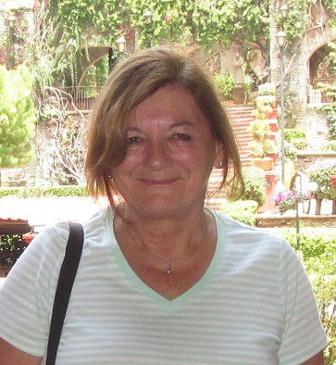
Daniel González Tokman es Biólogo y Doctor en Ciencias por la Universidad Nacional Autónoma de México. Desde 2014 es investigador cátedra CONACYT en la Red de Ecoetología del Instituto de Ecología A. C. de Xalapa, Veracruz. Se dedica a la ecología y conservación de insectos y es autor de 21 artículos científicos, un capítulo de libro y un artículo de divulgación. Ha impartido cursos de estadística, evolución y comportamiento animal a nivel de licenciatura y posgrado.
